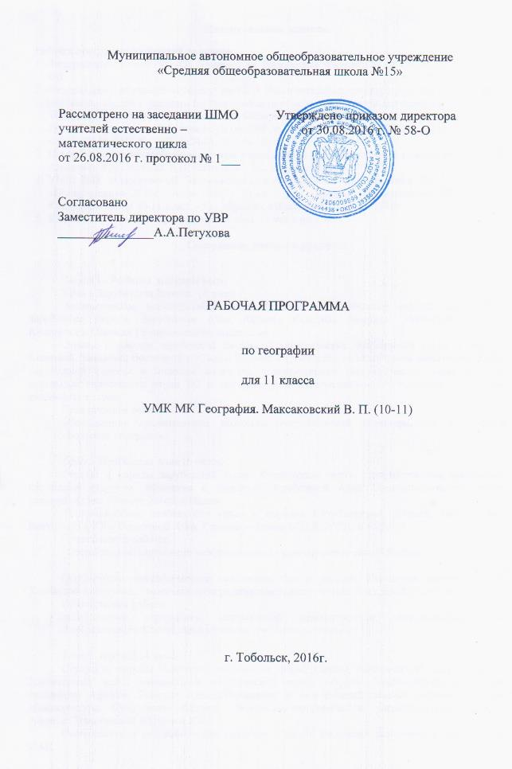

Пояснительная записка.
Рабочая программа составлена на основе:
- Федерального закона РФ «Об образовании Российской Федерации» от 29.12.2012 № 273-ФЗ.
- Федерального компонента государственных образовательных стандартов начального общего, основного общего и среднего (полного) общего образования (утвержден приказом Министерства образования Российской Федерации от 05.03.2004 № 1089 в редакции Приказов Минобрнауки России от 03.06.2008 № 164, от 31.08.2009 № 320, от 19.10.2009 № 427, от 10.11.2011 № 2643, от24.01.2012 № 39, от 31.01.2012 №69).
- Количество часов по программе: 34 часа – 1 час в неделю.

Содержание учебного предмета

Раздел 1. Регионы и страны мира
Тема 1 Зарубежная Европа (4 часа)
Экономическое районирование мира. Главные экономические районы мира (СНГ, Зарубежная Европа, Зарубежная Азия, Африка, Северная Америка, Латинская Америка, Австралия и Океания ) и принципы их выделения.
Страны и народы зарубежной Европы. Географические особенности стран и народов Северной, Западной, Восточной и Южной Европы. Европейская экономическая интеграция. Место Зарубежной Европы в мировом хозяйстве. Сравнительные географические характеристики отдельных европейских стран ЕС и значение этой интеграционной группировки в развитии европейских стран.
Практические работы:
«Составление сравнительной экономико-географической характеристики двух стран «Большой семерки»».

Тема 2 Зарубежная Азия (6 часов)
Страны и народы зарубежной Азии. Характерные черты географического положения, природных ресурсов, населения и хозяйства Зарубежной Азии. Экономико-географическая характеристика Японии, Китая и Индии.
Географические особенности стран и народов Юго-Западной, Южной, Центральной, Восточной и Юго-Восточной Азии. Страны — члены ОПЕК, АТЭС и АСЕАН.
Практические работы:
«Отражение на картосхеме международных экономических связей Японии».

Особенности географического положения. Состав региона. Населения крупные города. Хозяйство Австралии. Экономико-географическая характеристика Австралийского Союза.
Практические работы:
«Составление картосхемы, отражающей международные экономические связи Австралийского Союза, объяснение полученного результата».

Тема 3. Африка (4 часа)
Страны и народы Африки. Особенности формирования политической карты Африки. Характерные черты современной политической карты Африки. Экономико-географическая специфика Африки. Главные горнодобывающие и сельскохозяйственные регионы Африки. Монокультура. Субрегионы Африки. Экономико-географическая характеристика Северной Африки, Тропической Африки и ЮАР.
Особенности и географические различия в жизни населения различных стран Африки. ОАЕ.
Тема 5. Англоязычная Америка (6 часов)
Страны и народы Северной Америки. Характерные черты экономико-географического положения, природно-ресурсного потенциала, населения и развития хозяйства стран Северной Америки.
Соединённые Штаты Америки. Особенности политико- и экономико-географического положения, природных ресурсов, населения и хозяйства США. Главные промышленные и сельскохозяйственные районы США. Особая роль непроизводственной сферы. Место США в мировом хозяйстве. Проблемы развития США. Главные экономические районы США: характерные черты Севера (Северо-Востока и Среднего Запада), Юга и Запада. Качество жизни населения. Хозяйственные связи стран региона. НАФТА.
Экономико-географическая характеристика Канады.
Практические работы:
«Составление картосхемы районов загрязнения окружающей среды США, выявление источников загрязнения, предложение путей решения экологических проблем».
«Составление характеристики Канады».

Тема 6. Латинская Америка. (6)
Страны и народы Латинской Америки. Особенности формирования современной политической карты Латинской Америки. Экономико-географическая специфика региона. Экономическое районирование Латинской Америки. Характерные черты латиноамериканских субрегионов: Мексики, Центральной Америки, Вест-Индии, Андских стран, ”Гвианского треугольника” и стран бассейна Ла-Платы. ЛАИ. Экономико-географическая характеристика Бразилии.
Раздел 2. Россия в современном мире. (3 часа)
Россия на политической карте мира. Отрасли международной специализации России. Особенности географических, экономических, политических и культурных связей. Географические аспекты важнейших социально-экономических проблем России.
Раздел 3. Глобальные проблемы человечества (7)
Понятие о глобальных проблемах человечества. Геоглобалистика. Характерные черты и пути решения глобальных проблем человечества: проблемы сохранения мира и предотвращения международного терроризма, экологической, демографической, продовольственной, энергетической, сырьевой, отсталости развивающихся стран, проблем освоения Мирового океана и космического пространства. Взаимосвязь глобальных проблем. Глобальные прогнозы и их географические аспекты. Стратегия устойчивого развития. Глобальные изменения и география.

Требования к уровню подготовки обучающихся

В результате изучения географии на базовом уровне ученик должен
знать /понимать:
- основные географические понятия и термины: экономическая и социальная география, метод, географическая среда, природно-ресурсный потенциал, экологическая емкость, лесистость, марикультура, глобальные проблемы человечества, воспроизводство населения, демографический взрыв, теория демографического перехода, демографическая политика, депопуляция, нация, народ, народность, дискриминации, экономически активное население, демографическая нагрузка, урбанизация, субурбанизация, агломерация, мегаполис, миграции населения, уровень жизни, мировое хозяйство, международная хозяйственная специализация, международное географическое разделение труда, научно-техническая революция (НТР), «зеленая революция», монокультура, политическая карта, страна, государство, унитарное государство, федеративное государство, монархия, республика, валовый внутренний продукт (ВВП), политическая география, геополитика, внешнеторговый оборот, регионалистика, страноведение, регион;
- традиционные и новые методы географических исследований: сравнительный, описательный, картографический, исторический, математический, метод географического моделирования; геоинформационные системы (ГИСы) и др.;
- особенности размещения основных видов природных ресурсов, их главные месторождения, а также особенности размещения и территориальные сочетания земельных, лесных, рекреационных, ресурсов Мирового океана;
- численность и динамику изменения населения мира, отдельных регионов и стран, их этногеографическую специфику, наиболее крупные языковые семьи и народы мира, ареалы их распространения;
- различия в уровне и качестве жизни населения в отдельных регионах и странах мира;
- основные направления внешних и внутренних миграций;
- проблемы современной урбанизации;
- географические особенности отраслевой и территориальной структуры мирового хозяйства, размещения его основных отраслей (нефтегазовая, угольная, электроэнергетика, металлургия, машиностроение, химическая, легкая), традиционные, новые и новейшие отрасли промышленности;
- географическую специфику отдельных регионов (Зарубежная Европа и Азия, Северная и Латинская Америка, Африка, Австралия и Океания) и стран (Франция, Германия, Африка, Великобритания, страны Балтии, Китай, Япония, Индия, Казахстан, США, Канада, Мексика, Бразилия, Австралия, Египет, Нигерия, ЮАР и другие, в том числе по выбору учителя), их различия по уровню социально-экономического развития, специализации в системе международного географического разделения труда;
- географические аспекты глобальных проблем человечества (экологическая, демографическая, продовольственная, энергетическая и сырьевая проблемы, а также сохранение мира на Земле, преодоление отсталости развивающихся стран, проблемы Мирового океана и мирного освоения космоса;
- особенности современного геополитического и геоэкономического положения России, ее роль в международном географическом разделении труда;
уметь:
- определять и сравнивать по разным источникам информации географические тенденции развития природных, социально-экономических и геоэкологических объектов, процессов и явлений;
- оценивать и объяснять ресурсообеспеченность отдельных стран и регионов мира, их демографическую ситуацию, уровни урбанизации и территориальной концентрации населения и производства, степень природных, антропогенных и техногенных изменений отдельных территорий;
- применять разнообразные источники географической информации для проведения наблюдений за природными, социально-экономическими и геоэкологическими объектами, процессами и явлениями, их изменениями под влиянием разнообразных факторов;
- составлять комплексную географическую характеристику регионов и стран мира; таблицы, картосхемы, диаграммы, простейшие карты, модели, отражающие географические закономерности различных явлений и процессов, их территориальные взаимодействия;
- описывать мировые экономические связи, причины экономической интеграции стран мира, роль транснациональных компаний и банков;
- сопоставлять географические карты различной тематики для составления географических характеристик населения, отраслей мирового хозяйства регионов и стран мира;

использовать приобретенные знания и умения в практической деятельности и повседневной жизни для:
- объяснения влияния природных и социально-экономических факторов на особенности размещения населении Земли; направлений современных миграций населения; размещения основных промышленных и сельскохозяйственных районов мира; особенностей состава, структуры, специализации хозяйства отдельных регионов и стран мира; различий в уровне экономического развития; причин возникновения и обострения, взаимосвязи глобальных проблем человечества;
- прогнозирования темпов роста народонаселения Земли в целом и в отдельных регионах и странах мира; тенденций изменения возрастного состава населения по данным об изменения прироста населения; основных направлений антропогенного воздействия на природную среду в современном мире;
- выявления и объяснения географических аспектов различных текущих событий и ситуаций;
- нахождения и применения географической информации, включая карты, статистические материалы, геоинформационные системы и ресурсы Интернета; правильной оценки важнейших социально-экономических событий международной жизни, геополитической и геоэкономической ситуации в России, других странах и регионах мира, тенденций их возможного развития;
- понимания географической специфики крупных регионов и стран мира в условиях глобализации, стремительного развития международного туризма и отдыха, деловых и образовательных программ, различных видов человеческого общения.
- понимания взаимосвязи учебного предмета с особенностями профессий и профессиональной деятельности, в основе которых лежат знания по данному учебному предмету.

Перечень материально - технического обеспечения

Программы для общеобразовательных учреждений « География» 10 -11 классы/ авторы: А. И. Алексеев, Е.К.Липкина, В.В. Николина – М., «Просвещение», 2010 г.
УМК: В.П. Максаковский. Экономическая и социальная география мира. 10-11 класс – М., «Просвещение» 2015г.;Атлас. 10-11 класс – М., «Дрофа», «Издательство
Цифровые образовательные ресурсы:
- Большая энциклопедия Кирилла и Мефодия.
Интернет – ресурсы:
- ru.wikipedia.org - раздел "География" в энциклопедии Википедия (свободная энциклопедия).
- geo.1september.ru - сайт "Я иду на урок географии"
- http://www.georus.by.ru/russia/map.shtml.htm Сайт по географии России.
- http://worldgeo.ru/russia/map/ Экономические районы, основные сведения.
- bookz.ru - электроннаябиблиотека.

